Wyniki finansowe instytucji kultury w 2019 r.   
(dane wstępne)

W 2019 r. wyniki finansowe badanych instytucji kultury były wyższe od uzyskanych rok wcześniej. Aktywa (pasywa) na dzień 31 grudnia 2019 r. ukształtowały się na poziomie 18 615,7 mln zł. Przychody ogółem wzrosły o 5,5% a koszty ogółem o 4,9%.

 5,5%

Wzrost przychodów   
ogółem r/r

Aktywa (pasywa) instytucji kultury na koniec 2019 r. były wyższe o 7,4% od stanu na koniec 2018 r.

W 2019 r. aktywa razem wyniosły 18 615,7 mln zł. Biorąc pod uwagę wielkość instytucji kultury mierzoną liczbą pracujących, 47,2% ogólnej wartości aktywów należało do jednostek o liczbie pracujących od 50 do 249 osób, 24,9% posiadały jednostki o liczbie pracujących od 10 do 49 osób, 23,6% należało do instytucji o liczbie pracujących 250 i więcej osób, a 4,3% posiadały jednostki o liczbie pracujących poniżej 10 osób.

Najwyższą wartość aktywów razem odnotowano w bibliotekach, archiwach, muzeach oraz   
pozostałej działalności związanej z kulturą tj. 11 216,7 mln zł (60,3% ogólnej wartości).

Tablica 1. Podstawowe dane o finansach instytucji kultury

|  |  |  |  |
| --- | --- | --- | --- |
| WYSZCZEGÓLNIENIE | 2018 | 2019 | 2018 = 100 |
| w mln zł | |
| Aktywa (pasywa) | 17 330,2 | 18 615,7 | 107,4 |
| Przychody ogółem | 9 687,6 | 10 215,9 | 105,5 |
| Koszty ogółem | 9 647,8 | 10 123,6 | 104,9 |
| Wynik finansowy brutto | 39,9 | 92,4 | 231,7 |
| Wynik finansowy netto | 38,5 | 90,5 | 234,8 |

Na koniec 2019 r. aktywa trwałe instytucji kultury wyniosły 17 069,6 mln zł i były o 7,3% wyższe w relacji do poprzedniego roku. W ich strukturze największy udział miały rzeczowe aktywa trwałe (98,3%), w ramach których środki trwałe stanowiły 89,0% a środki trwałe w budowie 10,5%.

Wykres 1. Struktura aktywów trwałych

Stan na 31 grudnia 2019 r.

(-0,1)

Aktywa obrotowe instytucji kultury były wyższe o 8,8% w stosunku do stanu na koniec 2018 r. i wyniosły 1 546,1 mln zł. W ich strukturze inwestycje krótkoterminowe stanowiły 68,5% (spadek o 0,6 p. proc.).

Wykres 2. Struktura aktywów obrotowych

Stan na 31 grudnia 2019 r.

W strukturze pasywów razem 33,1% stanowiły kapitały własne, które wzrosły o 4,9%   
w stosunku do stanu na koniec 2018 r. i wyniosły 6 160,0 mln zł, natomiast udział zobowiązań i rezerw na zobowiązania stanowił 66,9%.

Zobowiązania i rezerwy na zobowiązania wyniosły na koniec 2019 r. 12 455,7 mln zł (wzrost o 8,7% w stosunku do stanu na koniec 2018 r.), w tym rozliczenia międzyokresowe stanowiły 92,5%, zobowiązania krótkoterminowe 4,9%, rezerwy na zobowiązania 2,1% a zobowiązania długoterminowe 0,5%.

Wykres 3. Struktura pasywów

Stan na 31 grudnia 2019 r.

Przychody ogółem w 2019 r. były wyższe o 5,5% od uzyskanych rok wcześniej,   
a koszty ogółem ich uzyskania wzrosły o 4,9%

Wartość przychodów ogółem uzyskanych przez instytucje kultury wyniosła 10 215,9 mln zł   
i była o 5,5% wyższa w porównaniu z 2018 r. Największą wartość przychodów odnotowano   
w instytucjach kultury o liczbie pracujących od 50 do 249 osób (38,9% ogólnej wartości przychodów). W strukturze przychodów ogółem największy udział miały dotacje do działalności podstawowej (75,5%). Pozostałą część stanowiły przychody netto ze sprzedaży produktów (14,6%), pozostałe przychody operacyjne (8,8%), przychody netto ze sprzedaży towarów i materiałów (1,0%) oraz przychody finansowe (0,1%).

Najwyższe przychody ogółem osiągnęły instytucje kultury w województwie mazowieckim (25,6% ogólnej wartości przychodów) a w dalszej kolejności w małopolskim (12,1%) i śląskim (10,3%).

W 2019 r. koszty ogółem wyniosły 10 123,6 mln zł i były wyższe o 4,9% niż rok wcześniej.   
W ich strukturze największy udział miały koszty własne sprzedanych produktów, towarów   
i materiałów (98,9%).

W strukturze rodzajowej kosztów działalności operacyjnej 47,7% stanowiły wynagrodzenia (wzrost o 0,4 p. proc. w porównaniu z 2018 r.), 21,4% (podobnie jak przed rokiem ) usługi obce, a 9,2% ubezpieczenia społeczne i inne świadczenia (wzrost o 0,2 p. proc.).

Podobnie jak w przypadku przychodów ogółem, najwyższe koszty ogółem wygenerowały jednostki z województwa mazowieckiego (25,5% ogólnej wartości kosztów).

Wynik finansowy brutto wyniósł 92,4 mln zł (zysk 189,6 mln zł, strata 97,2 mln zł).

Obciążenia wyniku finansowego brutto z tytułu podatku dochodowego zwiększyły się   
w relacji do 2018 r. o 43,8% i wyniosły 1,9 mln zł.

Wynik finansowy netto ukształtował się na poziomie 90,5 mln zł (wobec 38,5 mln zł w 2018 r.), przy wzroście zysku netto (o 29,7%) i spadku straty netto (o 8,4%).

Z ogólnej liczby badanych instytucji kultury 42,5% osiągnęło zysk netto, a 37,6% zanotowało stratę netto.

Wykres 4. Struktura przychodów ogółem i kosztów ogółem w 2019 r.

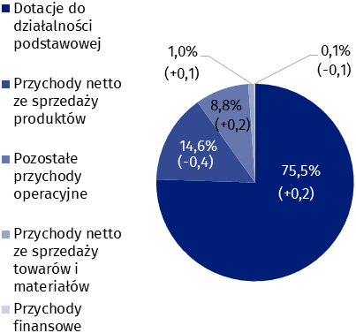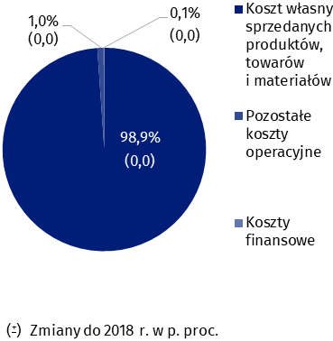

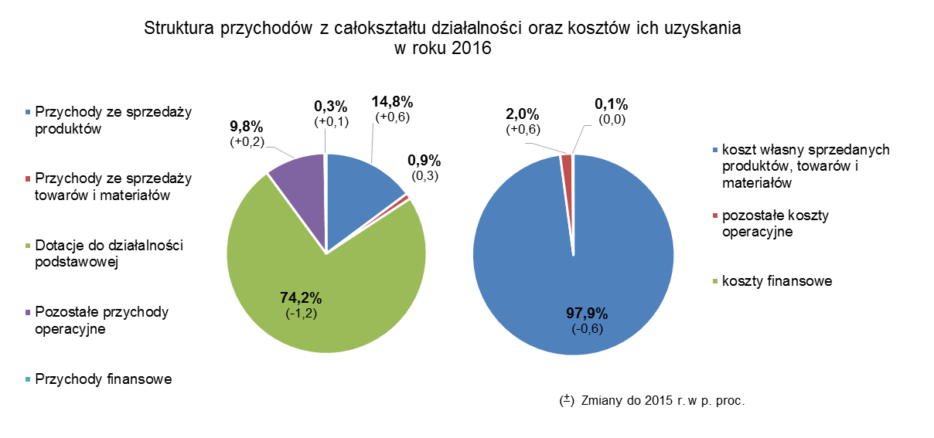

Według stanu na 31 grudnia 2019 r. w instytucjach kultury pracowało 86,2 tys. osób, z tego 11,2% w państwowych oraz 88,8% w samorządowych jednostkach organizacyjnych.

Wśród badanych instytucji kultury, przeważały podmioty o liczbie pracujących poniżej 10 osób, które stanowiły 58,1% ogólnej liczby jednostek.

Najwięcej osób pracowało w instytucjach kultury prowadzących działalność twórczą związaną z kulturą i rozrywką (54,7% ogólnej liczby podmiotów).

Tablica 2. Przychody ogółem i koszty ogółem według wybranych działów i grup PKD w 2019 r.

|  |  |  |  |  |  |  |  |
| --- | --- | --- | --- | --- | --- | --- | --- |
| WYSZCZEGÓLNIENIE | Ogółem | W tym | | | | | |
| działal-ność twórcza związana z kulturą  i roz-rywką | w tym | | działalność  bibliotek,  archiwów,  muzeów  oraz pozostała  działalność  związana  z kulturą | w tym | |
| działalność  związana  z wystawianiem  przedstawień  artystycznych | działalność  obiektów  kulturalnych | działal-ność bibliotek  i archi-wów | działal-ność  muzeów |
| Liczba instytucji kultury | 4 685 | 2 286 | 150 | 2 124 | 2 393 | 2 006 | 378 |
| Przychody ogółem w mln zł | 10 215,9 | 6 179,4 | 1 957,1 | 4 060,2 | 3 877,1 | 1 740,3 | 2 030,2 |
| w tym: |  |  |  |  |  |  |  |
| przychody netto ze   sprzedaży produktów | 1 491,7 | 1 077,7 | 423,2 | 619,7 | 367,6 | 20,5 | 341,5 |
| dotacje do działalności   podstawowej | 7 713,0 | 4 567,6 | 1 376,9 | 3 072,3 | 3 059,8 | 1 606,7 | 1 394,2 |
| w tym: |  |  |  |  |  |  |  |
| budżetu państwa | 1 614,0 | 782,2 | 362,3 | 413,7 | 765,4 | 173,7 | 555,9 |
| jednostek samorządu   terytorialnego | 5 936,6 | 3 722,6 | 996,9 | 2 620,2 | 2 210,3 | 1 386,1 | 801,6 |
| Koszty ogółem w mln zł | 10 123,6 | 6 146,5 | 1 951,4 | 4 033,8 | 3 822,3 | 1 740,2 | 1 976,4 |
| w tym: |  |  |  |  |  |  |  |
| amortyzacja | 780,3 | 378,7 | 148,7 | 224,4 | 385,0 | 123,0 | 243,4 |
| zużycie materiałów   i energii | 857,3 | 523,9 | 103,2 | 411,0 | 326,1 | 175,3 | 144,3 |
| usługi obce | 2 141,6 | 1 454,7 | 310,2 | 1 095,9 | 619,7 | 181,3 | 414,4 |
| wynagrodzenia | 4 776,9 | 2 844,4 | 1 061,9 | 1 726,5 | 1 892,5 | 979,0 | 879,6 |
| ubezpieczenia społeczne   i inne świadczenia | 916,7 | 522,5 | 194,6 | 318,7 | 387,5 | 200,3 | 180,2 |

Bilans oraz rachunek zysków i strat za 2019 r. pozyskano od 4 685 instytucji kultury posiadających osobowość prawną: 64 państwowych jednostek organizacyjnych i 4 621 jednostek samorządowych – gminnych, powiatowych i wojewódzkich.

# Dane prezentowane w niniejszym opracowaniu zostały przygotowane na podstawie formularza o symbolu F-02/dk *Roczne sprawozdanie o finansach instytucji kultury*.

W przypadku cytowania danych Głównego Urzędu Statystycznego prosimy o zamieszczenie informacji: „Źródło danych GUS”, a w przypadku publikowania obliczeń dokonanych na danych opublikowanych przez GUS prosimy o zamieszczenie informacji: „Opracowanie własne na podstawie danych GUS”.

|  |  |
| --- | --- |
| Opracowanie merytoryczne:  **Urząd Statystyczny w Krakowie**  **Dyrektor Agnieszka Szlubowska**  Tel: 12 420 40 50 | Rozpowszechnianie: **Rzecznik Prasowy Prezesa GUS** **Karolina Banaszek**Tel: 695 255 011 |

|  |  |  |
| --- | --- | --- |
| **Wydział Współpracy z Mediami**  Tel:22 608 34 91, 22 608 38 04  **e-mail:** [**obslugaprasowa@stat.gov.pl**](mailto:obslugaprasowa@stat.gov.pl) |  | www.stat.gov.pl |
|  | @GUS_STAT |
|  | @GlownyUrzadStatystyczny |

**Powiązane opracowania**

[Wyniki finansowe instytucji kultury w okresie I-XII 2019 roku](https://stat.gov.pl/obszary-tematyczne/kultura-turystyka-sport/kultura/wyniki-finansowe-instytucji-kultury-w-okresie-styczen-grudzien-2019-roku,8,12.html)

[Wyniki finansowe instytucji kultury w 2018 roku](https://stat.gov.pl/obszary-tematyczne/kultura-turystyka-sport/kultura/wyniki-finansowe-instytucji-kultury-w-2018-roku,18,4.html)

[Zeszyt metodologiczny. Badania przedsiębiorstw niefinansowych 2019](https://stat.gov.pl/obszary-tematyczne/podmioty-gospodarcze-wyniki-finansowe/przedsiebiorstwa-niefinansowe/zeszyt-metodologiczny-badania-przedsiebiorstw-niefinansowych-2019,28,2.html)

**Ważniejsze pojęcia dostępne w słowniku**

[Przychody z całokształtu działalności](http://stat.gov.pl/metainformacje/slownik-pojec/pojecia-stosowane-w-statystyce-publicznej/395,pojecie.html)

[Koszty uzyskania przychodów z całokształtu działalności](http://stat.gov.pl/metainformacje/slownik-pojec/pojecia-stosowane-w-statystyce-publicznej/158,pojecie.html)

[Wynik finansowy brutto](http://stat.gov.pl/metainformacje/slownik-pojec/pojecia-stosowane-w-statystyce-publicznej/613,pojecie.html)

[Wynik finansowy netto](http://stat.gov.pl/metainformacje/slownik-pojec/pojecia-stosowane-w-statystyce-publicznej/615,pojecie.html)

[Nakłady inwestycyjne](http://stat.gov.pl/metainformacje/slownik-pojec/pojecia-stosowane-w-statystyce-publicznej/223,pojecie.html)

[Nakłady na wartości niematerialne i prawne](http://stat.gov.pl/metainformacje/slownik-pojec/pojecia-stosowane-w-statystyce-publicznej/229,pojecie.html)

[Instytucja kultury](http://stat.gov.pl/metainformacje/slownik-pojec/pojecia-stosowane-w-statystyce-publicznej/128,pojecie.html)